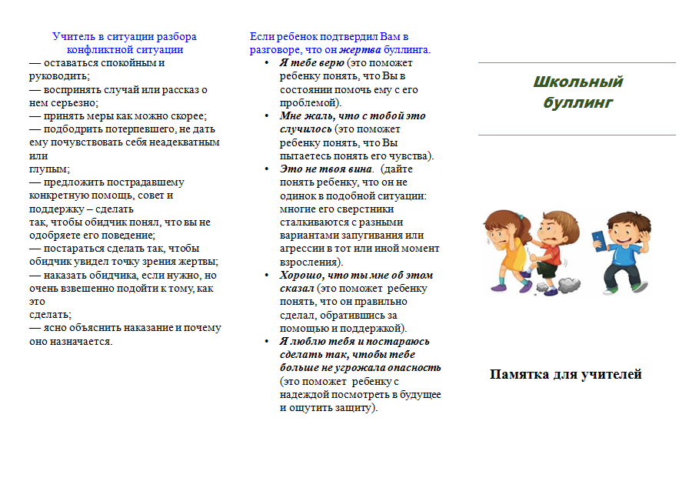

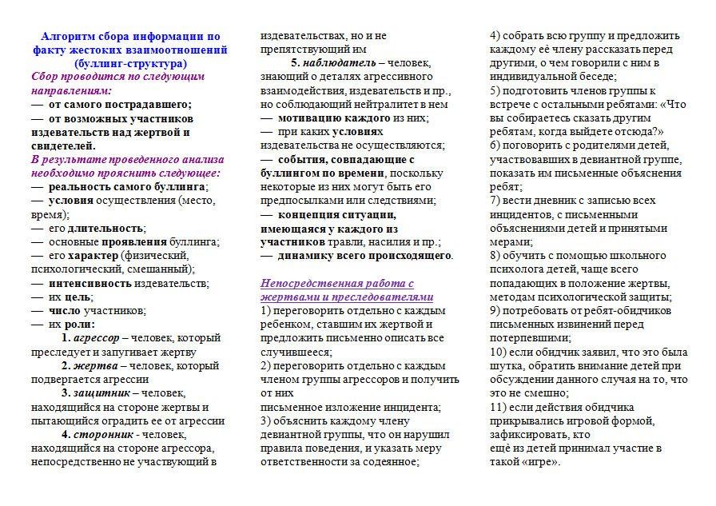 Составил педагог-психолог

ГУО «Комаринская средняя школа»

А.Г. Ясковец

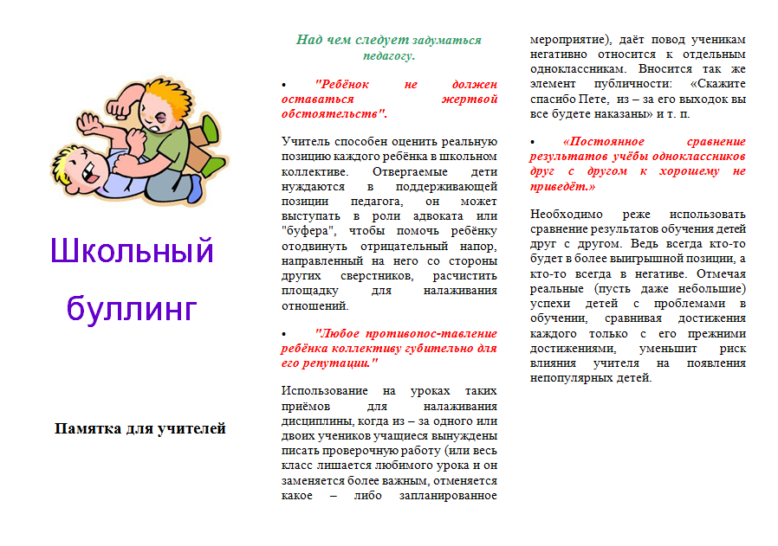

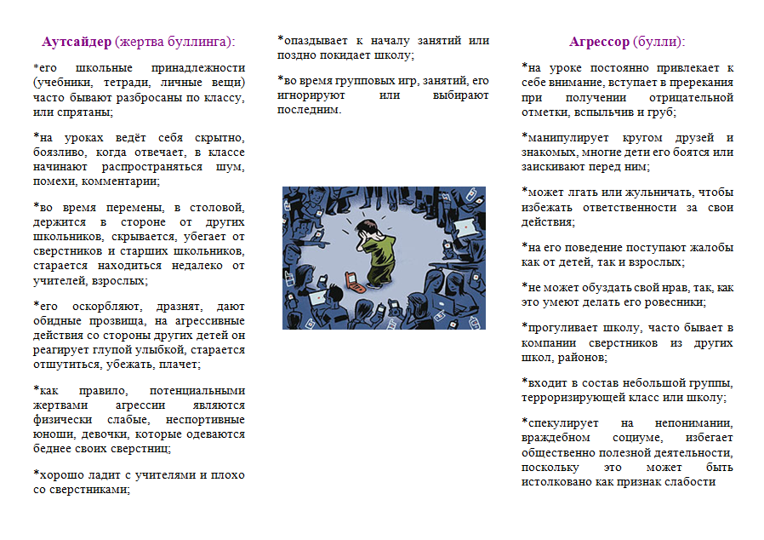Составил педагог-психолог

ГУО «Комаринская средняя школа»

А.Г. Ясковец